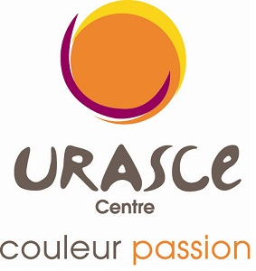 |  | 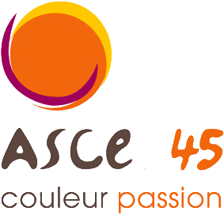

L'ASCE 45 vous convie à participer au

Rallye pédestre découverte régional
Samedi 19 septembre 2015
À Meung sur Loire

Au programme :

9h30 – 10h | Accueil des participants‏ et petit café de bienvenue
10h00 –12h00 | Rallye découverte dans Meung sur Loire
12h00 – 12h30 | Proclamation des résultats autour d'un petit rafraîchissement
A partir de 12h30 | Pique-nique en bord de Loire (ou sous la halle sous réserve de l’accord de la mairie) ou déjeuner au restaurant (quelques adresses ci-après)
Les Hortensyas - 42bis, rue Jehan de Meung (15,50 €)
La Terrasse – 5 rue E. Troulet (14 €)
Courtepaille – Rue 6ème avenue

Ce rallye est adapté à tous ; 5 à 6 km au total à parcourir sur un rythme tranquille avec un petit ravitaillement prévu en milieu de parcours.

Pour poursuivre l'après-midi si vous le souhaitez, quelques visites conseillées, mais vous pouvez aussi flâner dans la jolie ville de Meung sur Loire et ses maisons à pan de bois

- Château Meung sur Loire
- Les jardins de Roquelin (collection de roses anciennes)
- Arboretum Des Pres Des Culands

Les tarifs :

 | Adultes | Enfants jusqu’à 12 ans
Adhérents ASCE (région) | 4 € | 2 €
Invités et membres extérieurs | 7 € | 2 €

Les personnes intéressées doivent faire parvenir leur bulletin d'inscription accompagné du chèque libellé à l'ordre de l'ASCE45 à DDT du Loire - Catherine Colas ASCE – 131 faubourg Bannier – 45042 ORLEANS CEDEX

Date limite le jeudi 3 septembre 2015

Bulletin d'inscription

A remplir et à retourner accompagné de votre règlement à l'ordre de l'ASCE 45 (chèques vacances acceptés) avant le 3 septembre 2015

à

Catherine Colas
ASCE
131 faubourg Bannier
45042 ORLEANS CEDEX

Nom – Prénom : ………………………………………………………….
ASCE/Service : …………………………………..
Téléphone personnel : ……………………….

 | TARIFS
 | ASCE 45 | Invités/membres extérieurs
Adultes | Prix 4 € x ….. = …………€ | Prix 7 € x ….. = …………€
Enfants | Prix 2 € x ….. = …………€ | Prix 2 € x ….. = …………€
Total | …………….€ | ………… €

